Виконати контрольну роботу

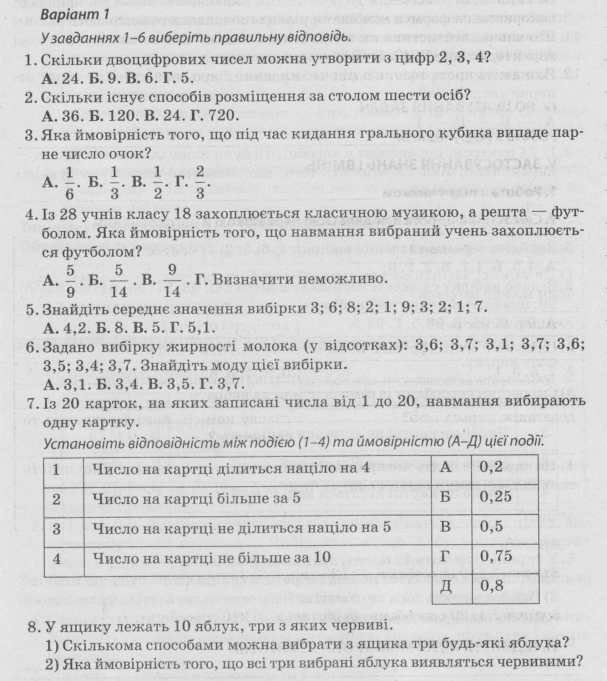

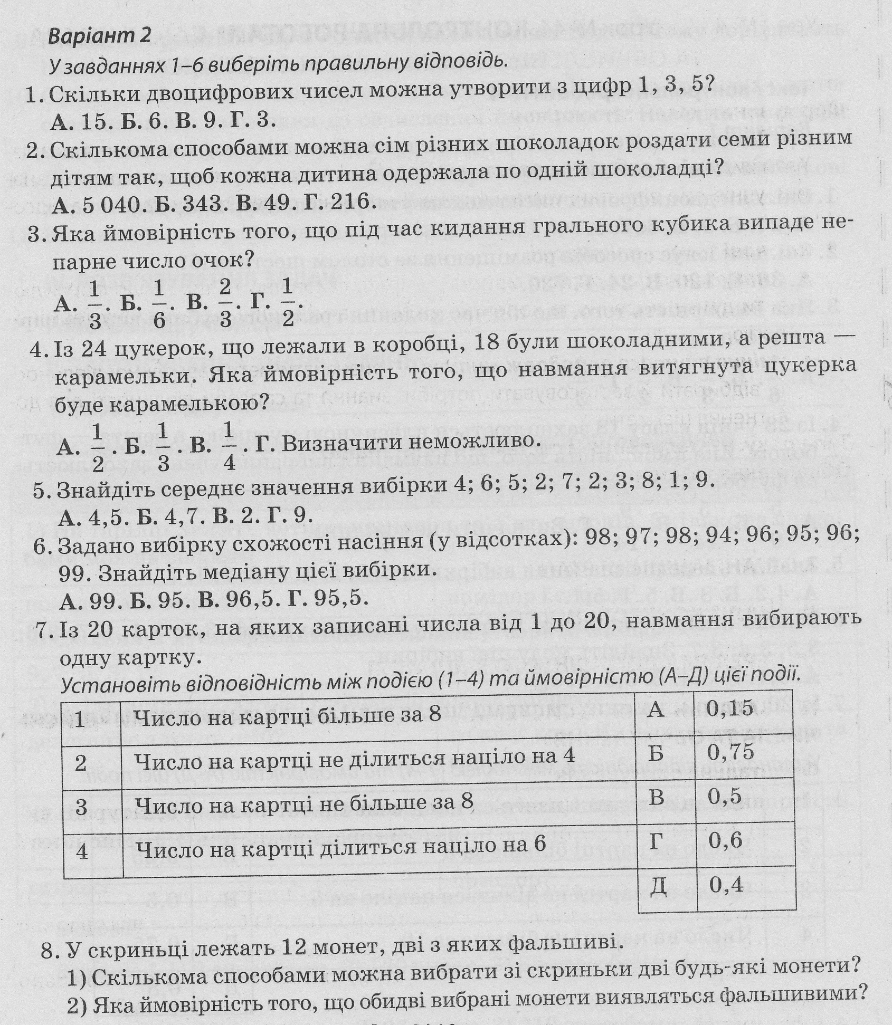

Домашнє завдання: повторити п.п.13-17.

